
Время развеять дым!

На Земле целых два международных дня, посвященных борьбе с курением – Всемирный день без табака (31 мая) и Международный день отказа от курения, который отмечается ежегодно в третий четверг ноября. Первая из этих дат установлена Всемирной организацией здравоохранения в 1988 году, вторая появилась даже раньше – в 1977 году, по решению Американского онкологического общества.
Цель Международного дня отказа от курения — способствовать снижению распространенности табачной зависимости, вовлечение в борьбу против курения всех слоев населения и врачей всех специальностей, профилактика табакокурения и информирование общества о пагубном воздействии табака на здоровье.
Поэтому в рамках Дня отказа от курения во многих странах активистами и представителями учреждений здравоохранения проводятся различные просветительские, благотворительные и другие мероприятия, призванные просвещать население о вреде никотина и способах отучения от курения.
Предлагаем вашему вниманию книги, помогающие избавиться от этой пагубной привычки.

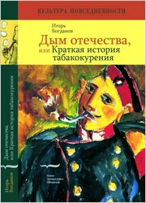
Богданов, Игорь. Дым отечества, или Краткая история табакокурения / Игорь Богданов. – Москва : Новое литературное обозрение, 2007. – 280с.
Автор воспроизводит историю табакокурения в мельчайших деталях, рассказывая о появлении первых табачных фабрик и о роли сигарет в советских фильмах, о том, как власть боролась с табаком и, напротив, поощряла курильщиков, о том, как в блокадном Ленинграде делали папиросы из опавших листьев и о том, как появилась культура табакерок...

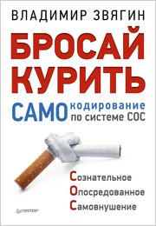
Звягин, Владимир. Бросай курить! САМОкодирование по системе СОС / Владимир Звягин. – Санкт-Петербург : Питер, 2014. – 192с.
Как бросить курить? Легко и просто! Вы станете лучшим гипнотизером для самого себя. С помощью разработанной доктором Звягиным методики - системы СОС - вы не только избавитесь от никотиновой зависимости, но и достигнете гармонии тела и духа, обретете отличное самочувствие и долголетие.

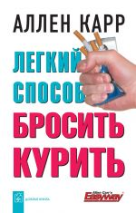
Карр, Аллен. Легкий способ бросить курить / Аллен Карр; пер. с англ.- 2-е изд., доп. И перераб. – Москва : Добрая книга, 2012. – 202с.
В прошлом высококвалифицированный и весьма успешный бухгалтер, Аллен Карр был заядлым курильщиком и выкуривал по сотне сигарет в день. Эта привычка грозила разрушить всю его жизнь, пока он не выработал собственную методику отказа от никотина.
Его метод, демонстрируя феноменальную эффективность, получил признание среди специалистов, приобрел широкую популярность и пользуется огромным успехом во многих странах мира.

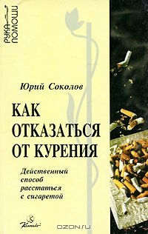
Соколов, Юрий. Как отказаться от курения. Действенный способ расстаться с сигаретой / Юрий Соколов. – Санкт-Петербург : Комплект, 1997. – 221с. – (Рука помощи).
Книга содержит цикл лекций автора, которые он применяет в работе с людьми, страдающими от табачной зависимости. В очень доступной форме даются рекомендации по самоизбавлению от табакокурения.





